ОЧЕРЕДНОЕ ЗАСЕДАНИЕ КОМИССИИ ПО ДЕЛАМ ТРУДЯЩИХСЯ ЖЕНЩИН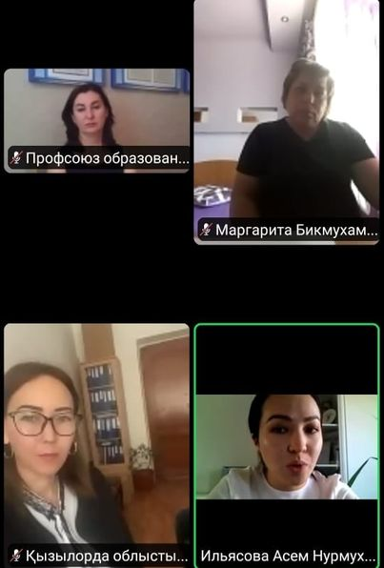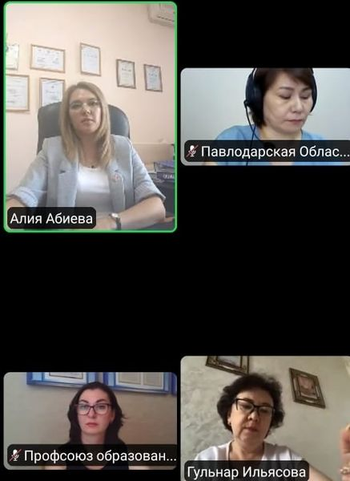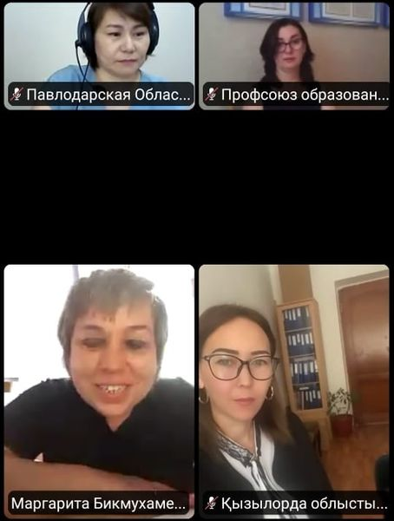
3 июля 2021
3 июля 2021 года состоялось заседание Комиссии по делам трудящихся женщин Казахстанского отраслевого профсоюза работников образования и науки. Заседание открыла и вела председатель комиссии – заместитель председателя Отраслевого профсоюза А.Абиева.
На повестке дня было рассмотрено 5 вопросов:
«Об итогах социального опроса по вопросам реализации Закона РК «О статусе педагога»» и
«Об информации по прошедшему семинару «Политическое участие и развитие лидерских качеств женщин»»
также, «О работе Комиссии по делам трудящихся женщин Отраслевого профсоюза» доложила А.Абиева.
«О работе Комиссии по делам трудящихся женщин Карагандинской областной организации Казахстанского отраслевого профсоюза работников образования и науки» проинформировала председатель Темиртауского городского комитета Карагандинской областной организации М.Бекмухаметова.
«О работе Комиссии по делам трудящихся женщин Профсоюзной организации работников образования и науки Алматинской области» рассказала учитель Куренбельской СШ Кербулакского района Алматинской области А. Ильясова.
Заседание комиссии прошло в конструктивной обстановке.

